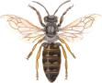 | 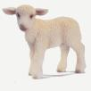 |  | 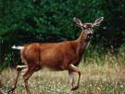
Une abeille | Un agneau | Une baleine | Une biche
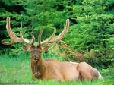 | 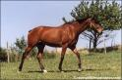 | 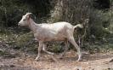 | 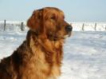
Un cerf | Un cheval | Une chèvre | Un chien
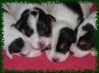 | 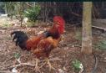 | 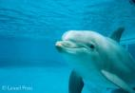 | 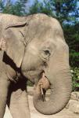
Un chiot | Un coq | Un dauphin | Un éléphant
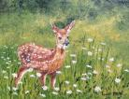 | 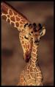 | 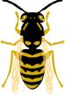 | 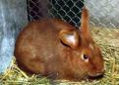
Un faon | Une girafe | Une guêpe | Un lapin
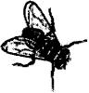 | 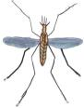 | 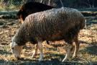 | 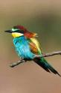
Une mouche | Un moustique | Un mouton | Un oiseau
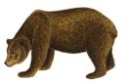 | 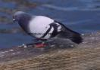 | 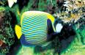 | 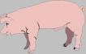
Un ours | Un pigeon | Un poisson | Un porc
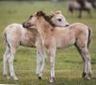 | 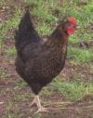 | 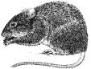 | 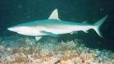
Un poulain | Une poule | Un rat | Un requin

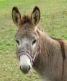 | 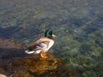 | 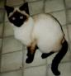 | 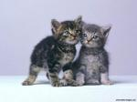
Un âne | Un canard | Un chat | Un chaton
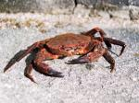 | 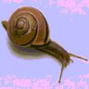 | 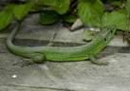 | 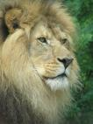
Un crabe | Un escargot | Un lézard | Un lion
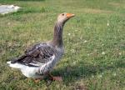 | 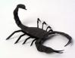 | 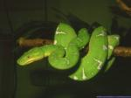 | 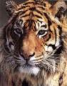
Une oie | Un scorpion | Un serpent | Un tigre
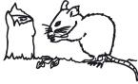 | 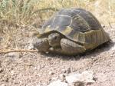 | 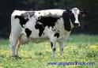 | 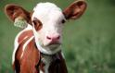
Une souris | Une tortue | Une vache | Un veau
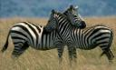
Un zèbre

L'abeille vrombit; elle fait bzzzz.
L'oiseau pépie; il fait cuicui.
Le chameau blatère.
Le chat miaule; il fait miaou.
Le poussin piaule, il fait piou-piou.
La vache meugle; elle fait meuh.
Le corbeau croasse; il fait croa-croa.
Le chien aboie; il fait ouah ouah.
L'âne brait; il fait hihan.
Le pigeon roucoule.
Le canard canard cancane; il fait coin coin.
L'éléphant barrit.
Le renard glapit.
La grenouille coasse; elle fait coa-coa.
La chèvre bêle; elle fait bêêê.
L'oie glousse.
La poule caquette; elle fait cotcotcodet.
L'hyene ricane.
Le cheval hennit; il fait hiiiiii.
Le lion rugit.
La souris couine.
Le hibou hulule; il fait hou-hou.
Le cochon grogne; il fait groin groin.
Le coq chante; il fait cocorico.
Le mouton bêle; il fait bêêê.
Le serpent siffle, il fait sss.
Le tigre feule.
Le dindon glougloute, il fait glouglou.
Le loup hurle.

